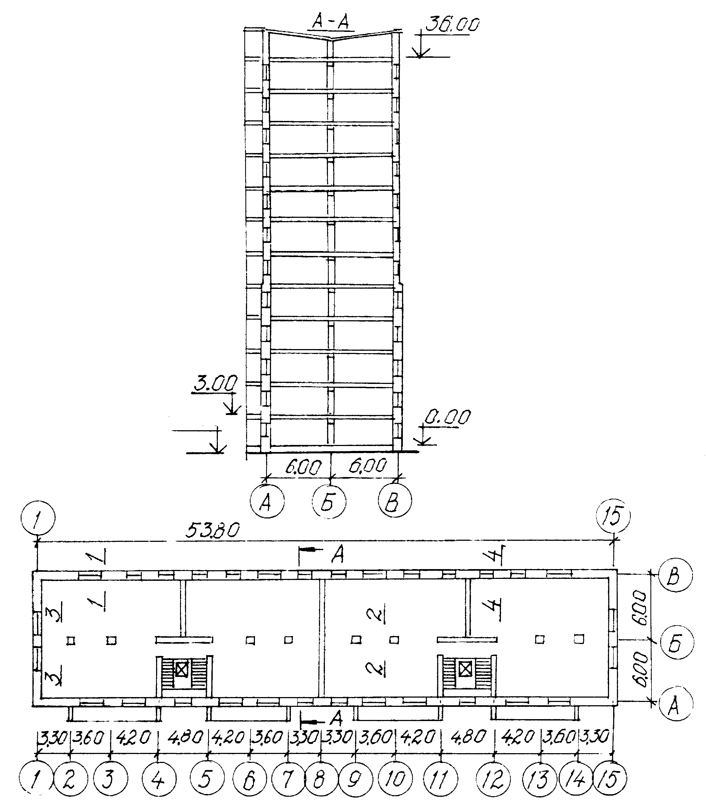

Схема 1

Нагрузки на фундаменты
По оси А, кн/м | постоянные | 287,0
По оси А, кн/м | временные | 21,0
По оси Б, кн | постоянные | 921,0
По оси Б, кн | временные | 145,0

На схемах зданий указаны планы и разрезы с основными габаритными размерами. Размеры указаны в метрах.
Расчетные нагрузки на фундаменты в бесподвальной части здания приведены на уровне спланированной поверхности земли, в подвальной – на уровне пола подвала. Расчетные нагрузки определены для основного сочетания расчетных нагрузок по II предельному состоянию расчета оснований.
Жилой __9__- этажный дом. Несущие конструкции: наружные кирпичные стены толщиной в нижних пяти этажах 64 см, в верхних этажах 51 см, внутренний каркас из сборных железобетонных колонн сечением 40x40 см и продольных ригелей. Перекрытия – сборный железобетонный многопустотный настил. Крыша чердачная, полупроходная из сборного железобетонного настила с внутренним водостоком.
Здание в осях __1-8__ имеет подвал. Отметка пола подвала – 2,40 м. Отметка пола первого этажа 0,00 на __0,9__м выше отметки спланированной поверхности земли.

При наличии подвала постоянные и временные нагрузки соответственно увеличиваются:
на стену «А» – на 15 кН/м и на 2 кН/м,
на колонну по оси «Б» – на 65 кН/м и на 6 кН/м.
За плоскость обреза принята спланированная поверхность земли, в подвале – пол подвала.

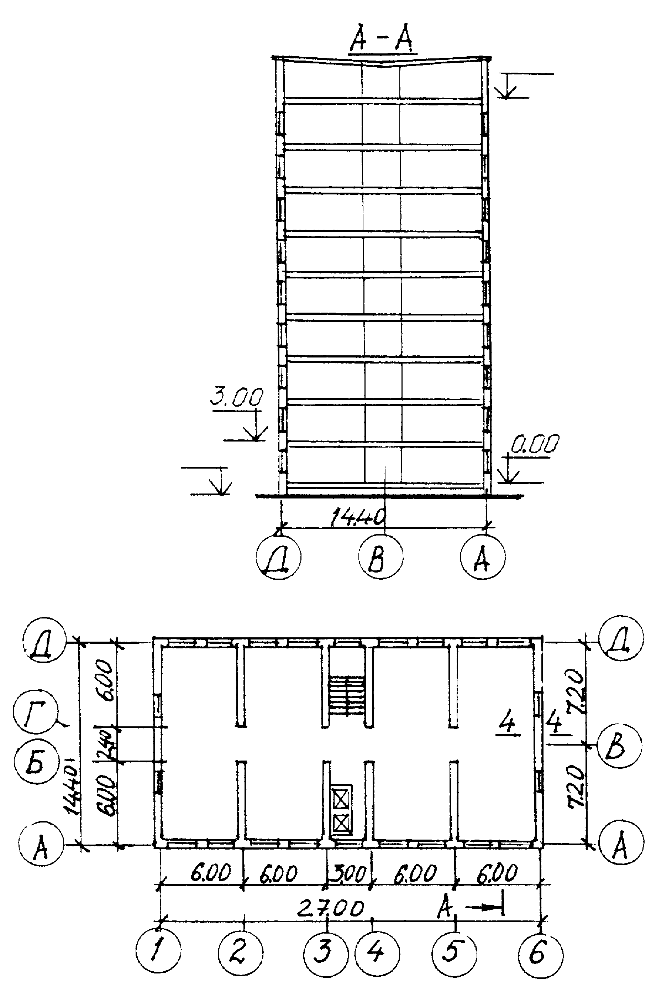

Схема 2

Нагрузки на фундаменты
По оси 1, кн/м | постоянные | 246,0
По оси 1, кн/м | временные | 20,0
По оси 2, кн/м | постоянные | 354,0
По оси 2, кн/м | временные | 40,0

На схемах зданий указаны планы и разрезы с основными габаритными размерами. Размеры указаны в метрах.
Расчетные нагрузки на фундаменты в бесподвальной части здания приведены на уровне спланированной поверхности земли, в подвальной – на уровне пола подвала. Расчетные нагрузки определены для основного сочетания расчетных нагрузок по II предельному состоянию расчета оснований.

Жилой __9__ - этажный дом. Несущие конструкции - поперечные крупноблочные стены. Продольные наружные стены самонесущие из крупных блоков. Толщина внутренних и наружных стен 40 см. Перекрытия – сборный железобетонный многопустотный настил. Крыша чердачная полупроходная из сборного железобетонного настила.
Здание в осях __3-6__ имеет подвал. Отметка пола подвала – 2,20 м. Отметка пола первого этажа 0,00 м на __1,3__м выше отметки спланированной поверхности земли.
При наличии подвала постоянные и временные нагрузки соответственно увеличиваются:
на стену «1» – на 18 кН/м и на 2 кН/м,
на стену «2» – на 12 кН/м и на 4 кН/м.
За плоскость обреза принята спланированная поверхность земли, в подвале – пол подвала.

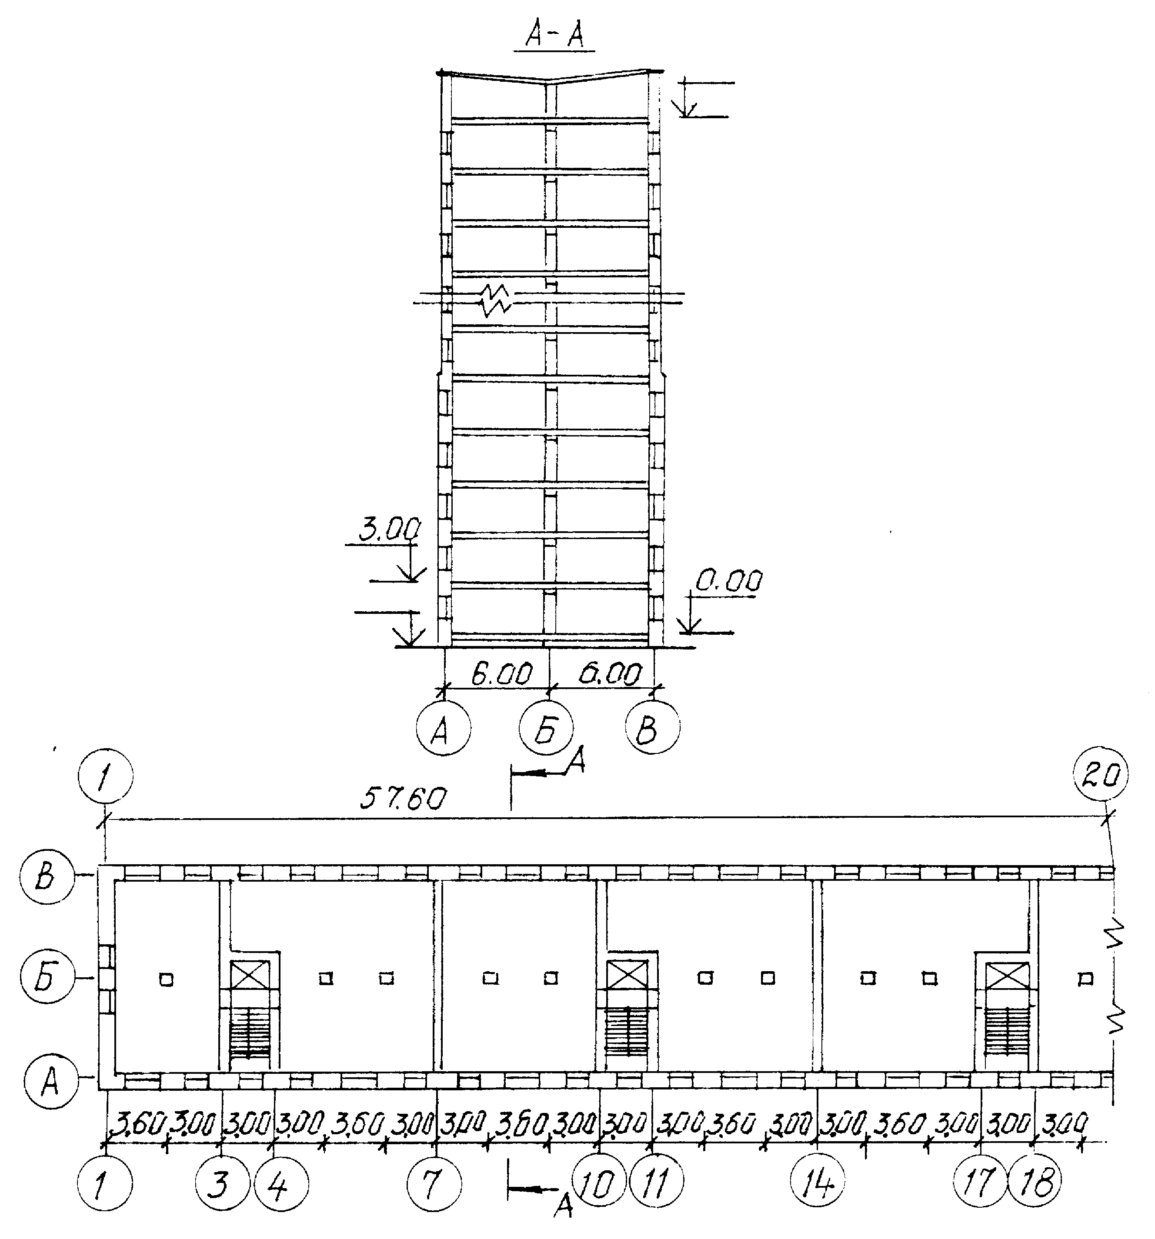

Схема 3

Нагрузки на фундаменты
По оси А, кн/м | постоянные | 301,0
По оси А, кн/м | временные | 23,0
По оси Б, кн | постоянные | 1020,0
По оси Б, кн | временные | 160,0

На схемах зданий указаны планы и разрезы с основными габаритными размерами. Размеры указаны в метрах.
Расчетные нагрузки на фундаменты в бесподвальной части здания приведены на уровне спланированной поверхности земли, в подвальной – на уровне пола подвала. Расчетные нагрузки определены для основного сочетания расчетных нагрузок по II предельному состоянию расчета оснований.
Жилой __10__- этажный дом. Наружные кирпичные стены толщиной в нижних пяти этажах 64 см, в верхних этажах 51 см, внутренние стены кирпичные толщиной 38 см. Колонны железобетонные сечением 40x40 см, с продольным расположением ригелей. Перекрытия и покрытия - сборный многопустотный железобетонный настил.
Здание в осях _1-7__ имеет подвал. Отметка пола подвала – 2,20 м. Отметка пола первого этажа 0,00 м на __0,9__м выше отметки спланированной поверхности земли
При наличии подвала постоянные и временные нагрузки соответственно увеличиваются:
на стену «А» – на 12 кН/м и на 2 кН/м,
на колонну по оси «Б» – на 55 кН/м и на 15 кН/м.
За плоскость обреза принята спланированная поверхность земли, в подвале – пол подвала.

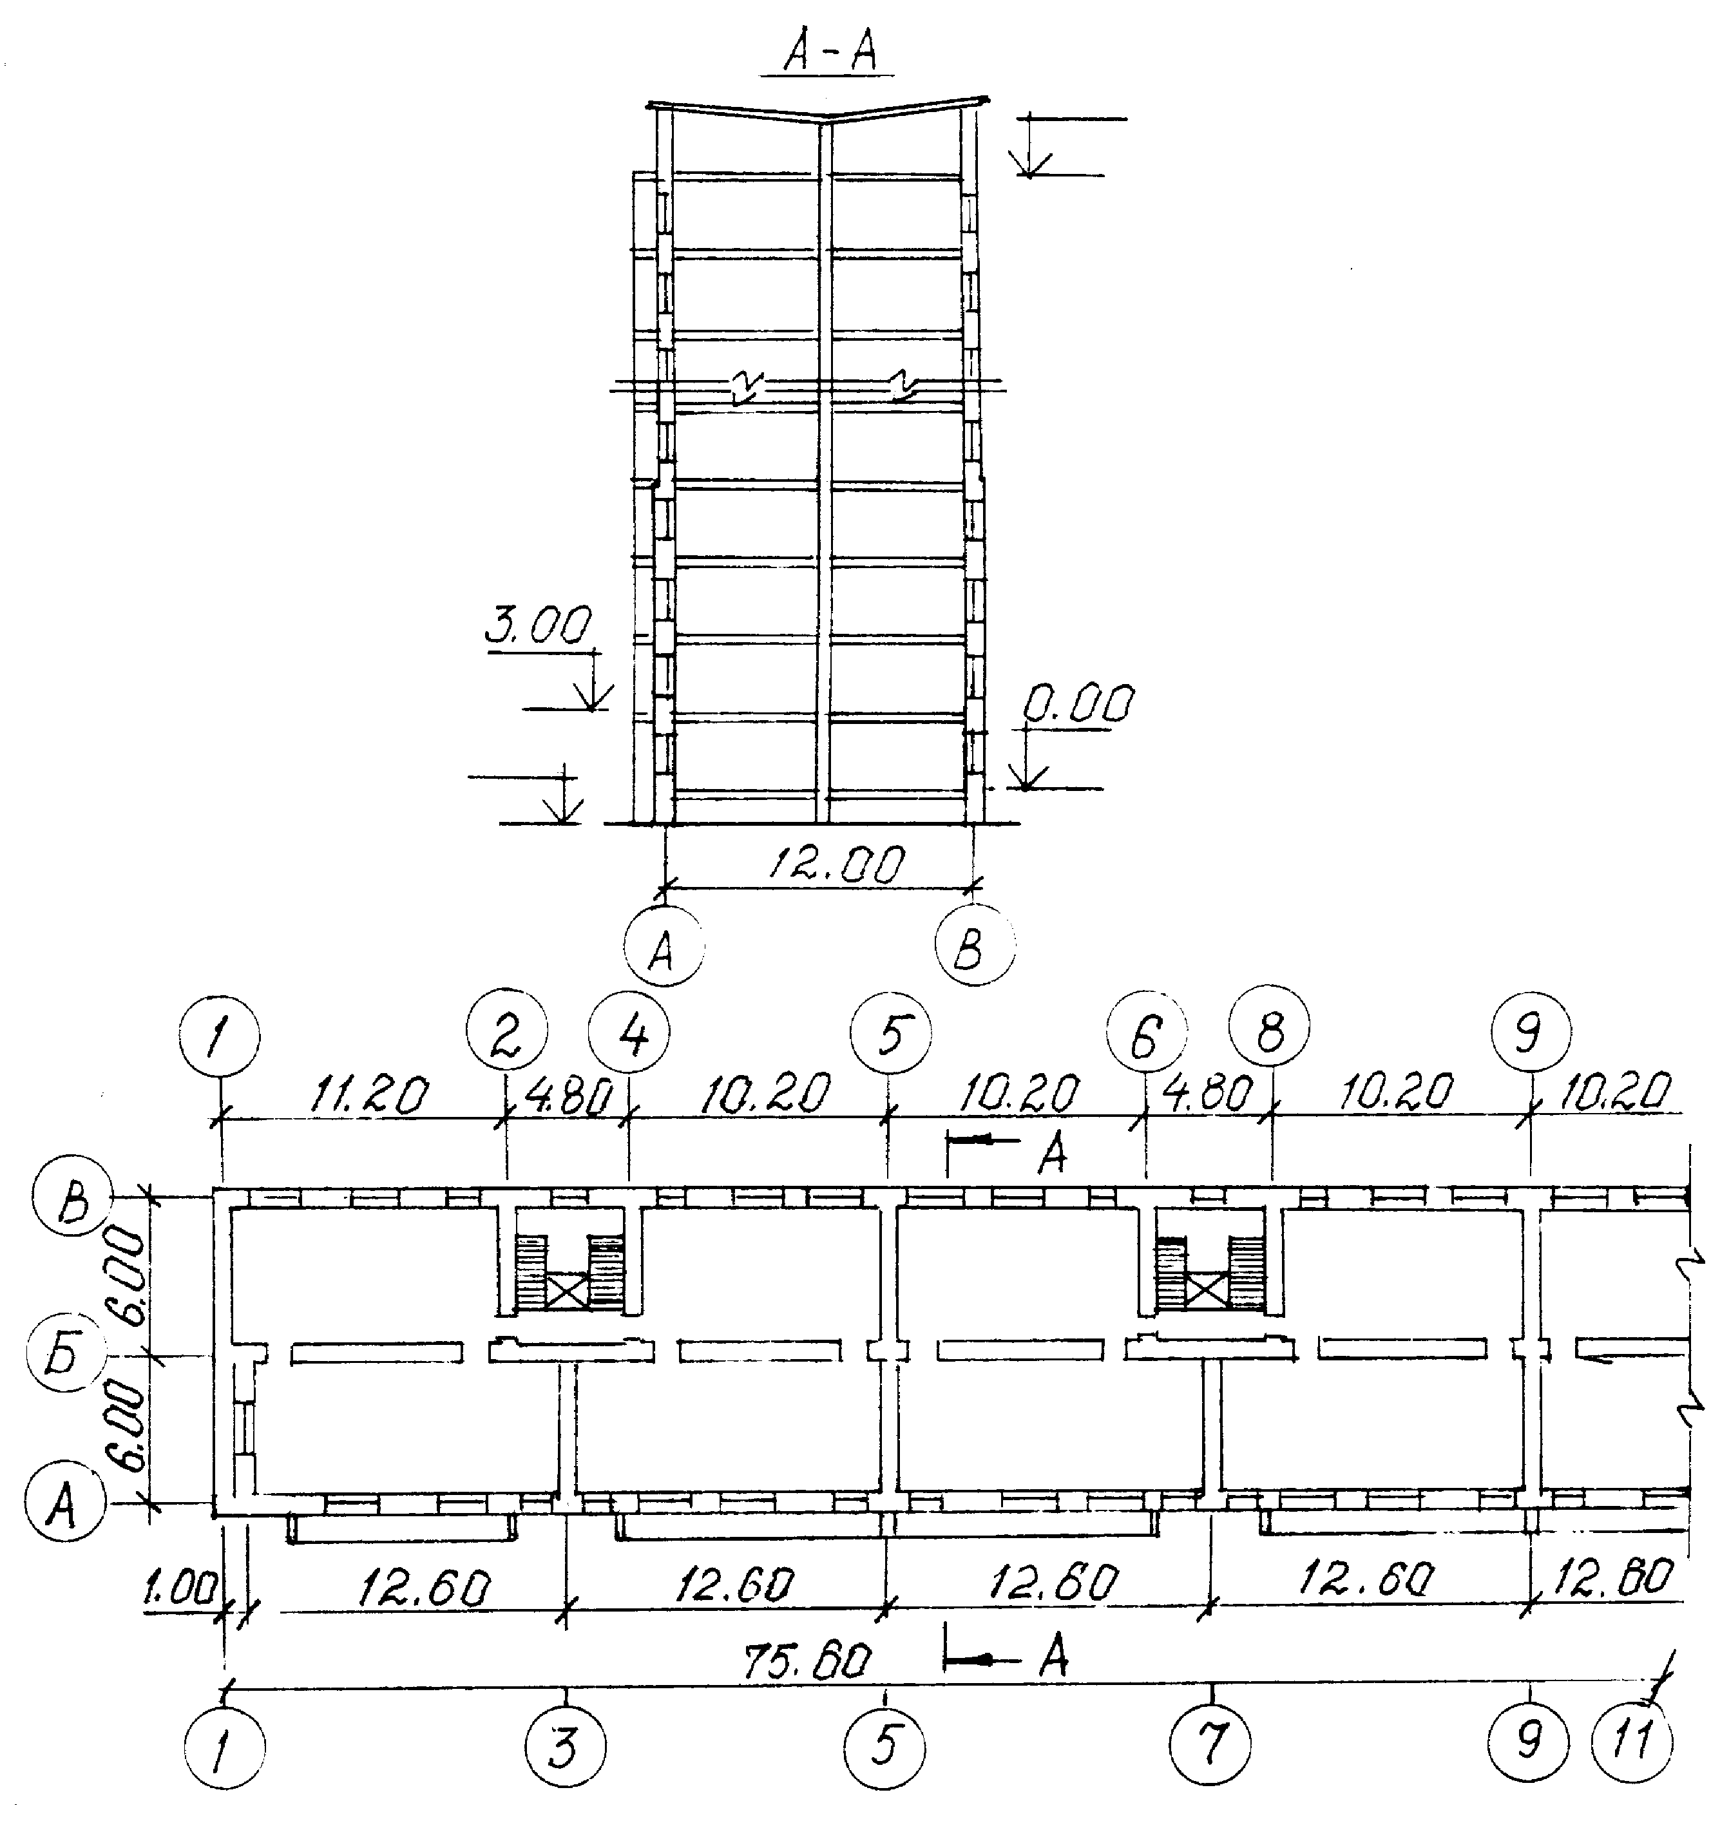

Схема 4

Нагрузки на фундаменты
По оси А, кн/м | постоянные | 358,0
По оси А, кн/м | временные | 21,0
По оси Б, кн/м | постоянные | 433,0
По оси Б, кн/м | временные | 42,0

На схемах зданий указаны планы и разрезы с основными габаритными размерами. Размеры указаны в метрах.
Расчетные нагрузки на фундаменты в бесподвальной части здания приведены на уровне спланированной поверхности земли, в подвальной – на уровне пола подвала. Расчетные нагрузки определены для основного сочетания расчетных нагрузок по II предельному состоянию расчета оснований.
Жилой __9__- этажный дом. Несущие конструкции: наружные и внутренние продольные кирпичные стены. Толщина наружных стен: верхних этажей 51 см, пяти нижних этажей 64 см, толщина внутренних стен 38 см. Перекрытия – сборный железобетонный многопустотный настил. Крыша односкатная совмещенная из сборного железобетонного настила.
Здание в осях _1-5__ имеет подвал. Отметка пола подвала – 2,20. Отметка пола первого этажа 0,00 на __0,7__м выше отметки спланированной поверхности земли.
При наличии подвала постоянные и временные нагрузки соответственно увеличиваются:
на стену «А» – на 16 кН/м и на 2 кН/м,
на стену «Б» – на 26 кН/м и на 4 кН/м.
За плоскость обреза принята спланированная поверхность земли, в подвале – пол подвала.

Схема 5

Нагрузки на фундаменты
По оси А, кн/м | постоянные | 320,0
По оси А, кн/м | временные | 23,0
По оси Б, кн | постоянные | 1008,0
По оси Б, кн | временные | 161,0

На схемах зданий указаны планы и разрезы с основными габаритными размерами. Размеры указаны в метрах.
Расчетные нагрузки на фундаменты в бесподвальной части здания приведены на уровне спланированной поверхности земли, в подвальной – на уровне пола подвала. Расчетные нагрузки определены для основного сочетания расчетных нагрузок по II предельному состоянию расчета оснований.
Жилой __10___- этажный дом. Несущие конструкции: наружные кирпичные стены толщиной в нижних пяти этажах 64 см, в верхних этажах 51 см, внутренний каркас из сборных железобетонных колонн сечением 40x40 см и продольных ригелей. Перекрытия – сборный железобетонный многопустотный настил. Крыша чердачная, полупроходная из сборного железобетонного настила с внутренним водостоком.
Здание в осях __1-8__ имеет подвал. Отметка пола подвала – 2,40 м. Отметка пола первого этажа 0,00 на __1,0__м выше отметки спланированной поверхности земли.

При наличии подвала постоянные и временные нагрузки соответственно увеличиваются:
на стену «А» – на 15 кН/м и на 2 кН/м,
на колонну по оси «Б» – на 65 кН и на 6 кН.
За плоскость обреза принята спланированная поверхность земли, в подвале – пол подвала.

Схема 6

Нагрузки на фундаменты
По оси 1, кн/м | постоянные | 270,0
По оси 1, кн/м | временные | 22,0
По оси 2, кн/м | постоянные | 394,0
По оси 2, кн/м | временные | 44,0

На схемах зданий указаны планы и разрезы с основными габаритными размерами. Размеры указаны в метрах.
Расчетные нагрузки на фундаменты в бесподвальной части здания приведены на уровне спланированной поверхности земли, в подвальной – на уровне пола подвала. Расчетные нагрузки определены для основного сочетания расчетных нагрузок по II предельному состоянию расчета оснований.

Жилой ___10___ - этажный дом. Несущие конструкции - поперечные крупноблочные стены. Продольные наружные стены самонесущие из крупных блоков. Толщина внутренних и наружных стен 40 см. Перекрытия – сборный железобетонный многопустотный настил. Крыша чердачная полупроходная из сборного железобетонного настила.
Здание в осях _1-4__ имеет подвал. Отметка пола подвала – 2,20 м. Отметка пола первого этажа 0,00 м на ___0,8__м выше отметки спланированной поверхности земли.
При наличии подвала постоянные и временные нагрузки соответственно увеличиваются:
на стену «1» – на 18 кН/м и на 2 кН/м,
на стену «2» – на 12 кН/м и на 4 кН/м.
За плоскость обреза принята спланированная поверхность земли, в подвале – пол подвала.

Схема 7

Нагрузки на фундаменты
По оси 1, кн/м | постоянные | 296,0
По оси 1, кн/м | временные | 24,0
По оси 2, кн/м | постоянные | 434,0
По оси 2, кн/м | временные | 48,0

На схемах зданий указаны планы и разрезы с основными габаритными размерами. Размеры указаны в метрах.
Расчетные нагрузки на фундаменты в бесподвальной части здания приведены на уровне спланированной поверхности земли, в подвальной – на уровне пола подвала. Расчетные нагрузки определены для основного сочетания расчетных нагрузок по II предельному состоянию расчета оснований.

Жилой __11____ - этажный дом. Несущие конструкции - поперечные крупноблочные стены. Продольные наружные стены самонесущие из крупных блоков. Толщина внутренних и наружных стен 40 см. Перекрытия – сборный железобетонный многопустотный настил. Крыша чердачная полупроходная из сборного железобетонного настила.
Здание в осях _1-4_ имеет подвал. Отметка пола подвала – 2,20 м. Отметка пола первого этажа 0,00 м на ___1,0__м выше отметки спланированной поверхности земли.
При наличии подвала постоянные и временные нагрузки соответственно увеличиваются:
на стену «1» – на 18 кН/м и на 2 кН/м,
на стену «2» – на 12 кН/м и на 4 кН/м,
За плоскость обреза принята спланированная поверхность земли, в подвале – пол подвала.

Схема 8

Нагрузки на фундаменты
По оси А, кн/м | постоянные | 265,0
По оси А, кн/м | временные | 20,0
По оси Б, кн | постоянные | 752,0
По оси Б, кн | временные | 139,0

На схемах зданий указаны планы и разрезы с основными габаритными размерами. Размеры указаны в метрах.
Расчетные нагрузки на фундаменты в бесподвальной части здания приведены на уровне спланированной поверхности земли, в подвальной – на уровне пола подвала. Расчетные нагрузки определены для основного сочетания расчетных нагрузок по II предельному состоянию расчета оснований.
Жилой ___7___ - этажный дом. Наружные кирпичные стены толщиной в нижних пяти этажах 64 см, в верхних этажах 51 см, внутренние стены кирпичные толщиной 38 см. Колонны железобетонные сечением 40x40 см, с продольным расположением ригелей. Перекрытия и покрытия - сборный многопустотный железобетонный настил.
Здание в осях _7-14_ имеет подвал. Отметка пола подвала – 2,20 м. Отметка пола первого этажа 0,00 м на __1,2__м выше отметки спланированной поверхности земли
При наличии подвала постоянные и временные нагрузки соответственно увеличиваются:
на стену «А» – на 12 кН/м и на 2 кН/м,
на колонну по оси «Б» – на 55 кН и на 15 кН.
За плоскость обреза принята спланированная поверхность земли, в подвале – пол подвала.

Схема 9

Нагрузки на фундаменты
По оси А, кн/м | постоянные | 293,0
По оси А, кн/м | временные | 21,0
По оси Б, кн | постоянные | 928,0
По оси Б, кн | временные | 149,0

На схемах зданий указаны планы и разрезы с основными габаритными размерами. Размеры указаны в метрах.
Расчетные нагрузки на фундаменты в бесподвальной части здания приведены на уровне спланированной поверхности земли, в подвальной – на уровне пола подвала. Расчетные нагрузки определены для основного сочетания расчетных нагрузок по II предельному состоянию расчета оснований.
Жилой ___9___ - этажный дом. Наружные кирпичные стены толщиной в нижних пяти этажах 64 см, в верхних этажах 51 см, внутренние стены кирпичные толщиной 38 см. Колонны железобетонные сечением 40x40 см, с продольным расположением ригелей. Перекрытия и покрытия - сборный многопустотный железобетонный настил.
Здание в осях _7-14___ имеет подвал. Отметка пола подвала – 2,20 м. Отметка пола первого этажа 0,00 м на ___0.7__м выше отметки спланированной поверхности земли
При наличии подвала постоянные и временные нагрузки соответственно увеличиваются:
на стену «А» – на 12 кН/м и на 2 кН/м,
на колонну по оси «Б» – на 55 кН и на 15 кН.
За плоскость обреза принята спланированная поверхность земли, в подвале – пол подвала.

Схема 0

Нагрузки на фундаменты
По оси А, кн/м | постоянные | 386,0
По оси А, кн/м | временные | 28,0
По оси Б, кн | постоянные | 1182,0
По оси Б, кн | временные | 194,0

На схемах зданий указаны планы и разрезы с основными габаритными размерами. Размеры указаны в метрах.
Расчетные нагрузки на фундаменты в бесподвальной части здания приведены на уровне спланированной поверхности земли, в подвальной – на уровне пола подвала. Расчетные нагрузки определены для основного сочетания расчетных нагрузок по II предельному состоянию расчета оснований.
Жилой __12__- этажный дом. Несущие конструкции: наружные кирпичные стены толщиной в нижних пяти этажах 64 см, в верхних этажах 51 см, внутренний каркас из сборных железобетонных колонн сечением 40x40 см и продольных ригелей. Перекрытия – сборный железобетонный многопустотный настил. Крыша чердачная, полупроходная из сборного железобетонного настила с внутренним водостоком.
Здание в осях _8-15_ имеет подвал. Отметка пола подвала – 2,40 м. Отметка пола первого этажа 0,00 на __1,2__м выше отметки спланированной поверхности земли.

При наличии подвала постоянные и временные нагрузки соответственно увеличиваются:
на стену «А» – на 15 кН/м и на 2 кН/м,
на колонну по оси «Б» – на 65 кН и на 6 кН.
За плоскость обреза принята спланированная поверхность земли, в подвале – пол подвала.

